

北 京 科 技 大 学

本科生毕业设计(论文)选题报告

基于人工心理的虚拟人智
题 目： ________________________
能交互应用研究
________________________
计算机与与通信工程学院
学 院： ________________________
物联网工程
专 业： ________________________
王欢
姓 名： ________________________
41624633
学 号： ________________________

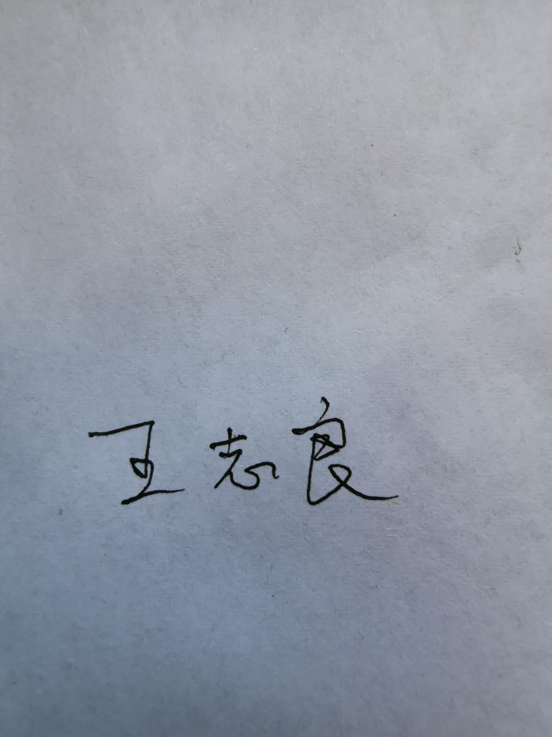
指导教师签字： ________________________

2020 年 03月 05 日

目 录

1 课题背景与研究意义 1
1.1 课题背景 1
1.1.1 人工心理的发展 1
1.1.2 智能交互的发展 2
1.2 研究意义 3
2 文献综述 4
2.1 虚拟人的现状 4
2.2 虚拟人的发展前景 5
3 Android Studio 7
3.1 Android Studio的基础知识 7
3.1.1 简介 7
3.1.2 框架结构 7
3.2 Android Studio的应用技术 8
3.2.1 自我集成的技术了解 8
3.2.2 第三方SDK的导入使用 8
3.2.3 语音识别与语音合成技术 9
4 研究内容、预期目标及研究方法 11
4.1 研究内容 11
4.2 预期目标 12
4.3 研究方法 12
5 研究进度安排 14
参考文献 15

- 课题背景与研究意义
  - 课题背景
基于人工心理的虚拟人智能交互应用研究，是立足于人工心理的发展现状，通过虚拟人的表现形式，将人工心理的研究成果外化于语音交互的表现形式。通过语音获取用户的想法，分析后作出相应行为，实现人工心理对用户情感需求的满足。
    - 人工心理的发展
人工心理是利用信息科学的手段，对人的心理活动（着重是人的情感、意志、性格、创造）的更全面内容的的再一次人工机器（计算机、模型算法等）实现。人工心理是人工智能的延伸研究，智能科学的重要分支^{[1]}。其目的是营造人与机器和谐、人与人和谐、人与自然和谐、大家幸福的社会环境^{[2]}。它的应用前景十分广泛，如开发有情感、意识或智能的智能机器人，个性化数字家庭技术，个性化网络搜索引擎以及和谐的人机交互系统。
此概念于1998年由北京科技大学计算机与通信工程学院王志良教授首次提出，同年国家自然科学基金将和谐人机环境中的情感计算理论研究列为当年信息技术高技术探索的第六主题。这标志着再上个世纪我国的人工心理已经显出发展的态势。进入21世纪以来，在北京召开的第一届中国情感计算及智能交互学术大会、中国人工智能学会首届全国人工心理学会人工心理与人工情感学术会议、首届国际情感计算与人机交互国际会议等一系列会议的召开，以及中国人工智能学会人工心理与人工情感专业委员会的正式成立^{[3]}，使得国内一流的研究专家集合到了人工心理这一方向，随着研究队伍迅速扩大，研究领域急速扩展，极大推动了我国在人工心理领域的进展，标志着我国在该领域达到了新的水平。
这么多年来，围绕人工心理的理论，我国高校已经做出了如下工作：
1）情感建模：提出了基于状态空间法的建模方法，构造一个三维的情感空间，通过转移概率矩阵描述各个情感状态之间的关系；提出了基于HMM的建模方法，认为人类情感变换规律符合马尔可夫过程，关于这项研究仍在进行。
2）基于Agent的人机情感交互系统研究。该课题组所研究的情感Multi-Agent System就是能与人进行情感交互的虚拟人，在具体功能上有自主行为，能够识别人类语言和表情，可以通过说话，表情和姿态来表达自己的感情，并能够感受外界的刺激。提出基于人工心理理论的情感熵和人工情感模型，用情感熵评定情感Agent的情感细腻程度，构造具有不同特性的（即不同情感熵）的虚拟人来满足不同个人的需求^{[4]}。
随着物联网、云计算等新一代信息技术的发展，智慧城市的概念也越来越多的被提及，与此同时，人工心理与人工情感的应用研究已成为建设过程中不可或缺的一环。
    - 智能交互的发展
交互，即交流互动，是很多互联网平台追求打造的一个功能状态。通过某个具有交互功能的平台，让用户在上面不仅可以获得相关资讯、信息或服务，还能使用户与用户之间或用户与平台之间进行相互的交流互动，从而碰撞出更多的需求或创意。在计算机这一领域，交互一词具体是指编程或者使用人员可以发出指令来控制某个程序的运行，而不是让程序单方面的自己执行下去。程序接收到人员的信号并作出相应的反应，这一过程及行为我们称之为交互。
从有最早的交互方式开始，到现在的智能交互时代，我们可以大致将其分为两个部分。一个是一次指令进行一次动作的原始交互模式，而另一个即是机器自动且主动的寻找用户潜在的需求并进行回应。最为典型的代表就是手机的发展过程。老年机在我们大众眼里就是一次指令进行一次动作的标准机器，在十几年前，这开启了一个人类使用电子产品的先河。如今硬件方面，芯片的制程越来越小，单位体积里的晶体管数量大大增加，计算能力获得了巨大的提升，同时随着人工智能的发展，各种机器学习算法层出不穷，精益求精，极大的提升了机器学习的效率，使得智能交互能够进入我们的生活，为我们带来极大的便利。
智能交互换言之即交互式人工智能，是指在人机交互的过程中，机器通过对话，交互体现出来的智能行为。它是人工智能中最具挑战性，最综合的技术。涵盖了语义理解、知识表示、语言生成、逻辑推理等各个方面。
智能交互从交互方式来看，主要分为智能语音交互和智能视频交互。随着计算机技术以及各种读取、处理信息的手段的发展，智能语音交互已经实现了市场级的应用。百度公司的小度机器人，科大讯飞的语音识别打字系统，以及各大云服务器厂商推出的语音识别SDK开发包等，都将现阶段的语音交互推上了一个十分实用的高度。再从智能视频交互来看，目前市场上主要的产品有照片美化、人脸签到以及人脸解锁等，虽然应用不如语音识别那么广泛，但其精度也可以和语音识别相媲美。如今高铁系统的身份证自动识别技术，即使用了人脸识别与对比的技术。能够在数以亿计的数据量中达到识别的效果，可想而知如今的视频交互技术已突飞猛进。
  - 研究意义
古往今来，人类一直走在发展的道路上，也一直在创造能便利自己生活的工具。能够制造并且使用工具是我们人类区别于其他动物的根本标志。因此基于目前人工心理的理念，也为了融合应用愈发广泛的交互式人工智能技术，我的毕业设计选题为基于人工心理的虚拟人智能交互应用研究。针对目前的虚拟智能交互产业现状，我目标开发的虚拟人可以满足用户对于服务性、目的性、隐私性以及特殊性的多重需求。
从目前的智能交互市场来看，以小度机器人为例，它总体的功能可以概括为语音识别以及语音合成，同时联网获取互联网的信息。但它的一个缺陷是没有实现私人定制化的要求，即对于每一个客户，他所能实现的功能，所能完成的任务都是一模一样的。不会让用户产生特殊感以及满足感，用的时间久了也就没有了那么新奇的感觉。
再从定制化的服务来看，目前市场上针对具有相同目的的特定群体的定制化产业并不是很发达。就以一个粉丝团体来看，他们通常都是自发组织，自己联系相关的产业来满足自己的某种需要，例如应援灯牌或定制手环等等，这不仅需要大量的时间和精力来操作，而且如果数量不足够大，也许都无法达到其所想要的目的。
因此，为了融合定制化服务以及智能交互应用，开辟新的应用市场，我们决心开发一款基于人工心理的虚拟人智能交互应用研究。对准用户情感需求以及现实的情况，开发一种针对特定群体的特定需要的虚拟人的智能交互系统。这套系统能够为用户提供专属的所有权、定制化的享受以及实时更新的资讯，使其产生使用的愉悦感和融入群体的安全感。更踏实的迈出技术为所有人共享，为多方面服务的一大步，更努力的实现用现有的技术渗透什么生活的方方面面，为实现智慧城市提供一种新的解决方案。
- 文献综述
  - 虚拟人的现状
虚拟人(virtual human)，是人在计算机生成空间的几何特性与行为特性的表示。是在人工智能的基础上，为了体现更多的和谐交互而加入的形象。情感虚拟人是拥有个性和情感交互能力的虚拟人。顾名思义，具备一定情感或心理模型的情感虚拟人，拥有情感的识别能力和情感的表达能力^{[5]}。N.I.Badler曾经对虚拟人的应用领域进行了总结，基础应用领域有工作空间评估、娱乐与影视、碰撞分析、运动分析、运动理解以及运动表示，另外扩展领域有人机工程学工作环境仿真、虚拟替代者以及虚拟环境中的虚拟居民。
在人工心理中引入虚拟人的概念，是为了提升用户的体验舒适程度，如果还像现在的智能手机一样一直用触摸或者是按键的方式进行系统的控制，那技术的发展就没有让人们的生活更加丰富多彩。不论是三维还是二维的虚拟人，引入其设计，就是一种人性化的智能交互。如果同时在虚拟人的设计中加入与用户的语音交流，那势必会引起更大的关注。
虚拟人的设计方法目前有四种：1）基于照片的虚拟人重建方法；2）；基于模型的三维重建方法3）基于OpenGL的虚拟人形象设计；4）基于Agent的虚拟人形象技术^{[6]}。这里重点介绍第四种基于Agent的虚拟人形象设计。Agent是一种基于windows平台的可编程的即时交互性动画角色，这种虚拟人形象大都是卡通角色，十分受成人女性和儿童的喜爱。Agent可以接收来自键盘和鼠标的指令，也可以接受用户的语音指令。同时也可以用语音或者文本框的形式对用户进行反馈，是一种非常人性化的人机交互手段。
我们此项目就基于Agent的虚拟人设计研究，通过安卓平台的SDK实现对于语音指令的识别，利用虚拟人的功能为用户提供相应的语音反馈，达到人工心理的智能交互方式。针对语音识别，虚拟人的能力又分为不同的层次，分别为词语级别、短语级别、句子级别和篇章级别。词语级别主要是针对文本中具有情感倾向性的词进行提取，情感分析，判断它的情感倾向并给出其情感强度值作为量化。短语级别在词语级别的基础上，对一些短语结构进行情感分析，这里“具有情感倾向性的词”一般是形容词或名词，但程度副词和否定词对情感的分析是有影响作用的，因此这就是短语识别情景需要考虑的范围。句子级别就更加深入，需要分析特定的上下文语句，包括上一句的情感识别对本句话的情感影响，以及句子之间的情感影响。篇章级别就基本和人理解事物的逻辑相类似，要进行整个流程的整体把握，在前三种分析的基础上，实现对整个文本的流程的情感分析和判断。
  - 虚拟人的发展前景
近年来，基于虚拟人技术因为拥有了良好的技术支持与丰富的应用背景，在领域内取得了不少成果^{[6]}，如表1-1所示
表1-1 虚拟人技术的发展
名称 | 开发组织人员 | 简介
JACK系统 | 美国宾西法尼亚大学人体仿真与建模中心为NASA设计 | 软件可以将设计好的CAD模型世界导入，并放入多个虚拟人来控制运动，在虚拟图形工作站上进行虚拟人的的因素分析。
DIGuy系统 | Boston Dynamics公司 | 可以在实时仿真的虚拟环境中加入虚拟人，每个用户有虚拟人作为替身参与到虚拟环境的活动中，并有相似的外表和行为特征，以此增加临场感。
实时人体运动控制路径规划算法 | 哈尔滨工业大学与中国民航学院 | 关键帧、逆向运动学和动力学等多种技术对虚拟人的运动控制并将路径规划算法用于虚拟人的运动控制。
从以上例子可以看出，国内对于虚拟人的研究相对于国外来讲起步较晚，但仍然取得了不错的成果，特别是在一些模型和算法方面。而且目前的虚拟人已经不仅仅是针对骨骼、面部、提醒和动作方面的建模，也考虑到了虚拟人的情感建模，并且在情感建模中将情感、心情以及个性等因素结合进去，也就是题目中的人工心理。这样就可可以实现真正自由的人与虚拟人的沟通，必然是未来虚拟人研究的一个重要方向。
- Android Studio
  - Android Studio的基础知识
    - 简介
Android Studio是美国谷歌公司开发并于2013年推出的全新免费的Android开发环境，是一款基于IntelliJ IDEA的开发环境^{[7]}，类似于Eclipse、ADT插件、和SDK Manager的组合^{[8]}。IDEA是一款在全世界的程序员口中和各类软件公司心中最好的JAVA开发工具之一。其实质是一款集成的开发环境。Android Studio在IDEA的基础上提供了其他的开发支持，例如包含了对gradle的构建与支持，支持UI控件可视化编辑并能够对相关界面进行实时预查看。同时在智能代码补全、代码自动提示、重构、代码审查、CVS（Concurrent Version System，代码版本控制软件）整合、创新的GUI设计等方面具有优异的表现^{[7]}。
    - 框架结构
Android Studio为开发者提供了四大组件：活动，服务，广播接收器和内容提供器^{[9]}。
活动(Activity)，是用户和应用程序交互的窗口，一个activity相当于我们是集中的一个网页，当打开一个屏幕时，之前的屏幕会被设置为暂停状态，并压入历史堆栈中，用户可以操作回退返回之前打开的屏幕，一个activity的生命周期为产生、运行和销毁。
服务(Service)，是一种程序，它可以运行很长时间，相当于后台的一个服务，通过start命令可以启动一个service，通过context的bind方法可以为对象绑定一个服务。
广播接收器(BroadCast Recevicer)，接受一种或者多种Intent作为触发事件，做一些简单处理并转换成一条Notification，同意了Android的时间广播模型。通过广播接收器可以让应用对外部的事件做出响应。并且通过Notification Manager来通知用户事情已经发生。广播接收器的注册方法有两种，一种是在APP的AndroidManifest.xml中进行统一注册，另一种实在运行的代码中使用对象的registerReceiver()进行注册。
内容提供者(Content Provider)，顾名思义，就是为APP提供显示内容的数据，通过它可以将自己的数据共享给外部调用，给第三方应用提供数据访问的接口。
  - Android Studio的应用技术
Android Studio的主要开发语言有Java和XML，其中Java负责业务逻辑以及功能设计，XML主要负责UI布局，同时为组件绑定各种函数以实现交互。
    - 自我集成的技术了解
要使用Android Studio进行开发任务，除了对Java语言的运用要求熟练以外，还必须了解其中的配置工作是如何进行的。
gradle是一种依赖管理工具，基于groovy语言，面向Java应用为主，它抛弃了基于XML的各种繁琐配置，取而代之使用了一种基于groovy的内部领域特定语言。在第一次进行开发任务时，下载gradle工具是必不可少的一环，通过项目的gradle，程序才能知道该代码为Android程序，同时类似于json的文件类型也会表明Android编译的SDK版本、应用包名、Java版本以及编译的所有可能使用到的jar包。同时在build.gradle文件中还会同时声明一个远程仓库，在编译前会才远程仓库中下载一些会被调用的文件。
在gradle的build任务完成后，应用才会开始编译真正的Java程序。从Android Studio的管理目录来看，一个APP就是一个project，一个project可以包含很多个module，即对应着各个功能模块。每个module又可以包括多个activity，每个activity都可以被Intent启动，用于不同页面的切换。每个页面的组成都有自己的XML文件，使用XML语言来定义各个组件，比如按钮、文本框、复选框、图像组件以及视频组件。
在了解了Android Studio的基本架构后，就可以使用Java语言进行开发了。
    - 第三方SDK的导入使用
因为Android Studio是一个集成化的开发工具，所以有很多模块化的工具可以供开发者使用。最常见的就是各种SDK的导入及API的调用。首先最基本的SDK就是Java的SDK，这是运行的最基础代码库，不导入就无法使用。对于第三方的SDK，我们通常都导入的是jar包和.so文件，将这两个文件放入project的libs文件夹中，并在build.gradle文件中加入源的指向代码，同时将SDK中的appkey设置为私有的，达到数据匹配的效果，在Java主文件中import该包，即可以使用其中的各种函数以及API了，同时可能还需要安卓设备给予各种权限，即可在自己的程序中使用SDK了。
    - 语音识别与语音合成技术
语音识别、语音合成技术大约开始于1995年，隐马尔科夫模型（HMM,Hidden Markov Model）属于一种统计信号模型。它是用参数进行表示，用于描述随机过程统计特性的概率模型。HMM模型是一种既能描述语音信号特征的动态变化，又能很好的描述语音特征统计分布的统计模型，是语音信号分析的有力工具^{[10]}。
语音识别（ASR，Automatic Speech Recognition），是基于自然语言处理，将自然语言音频转换为文本输出的技术。它是一项综合性技术，涉及到信号处理、声学、模式识别、计算机科学等多种学科。语音识别系统的搭建包含两个阶段：数据训练阶段、模型匹配识别阶段。首先是对提前收集的语音数据进行信号处理及特征挖掘，之后对用户的语音数据进行自动匹配与识别。同时还存在一个“自适应”的反馈模块，用于对用户语音的自学习。目前大部分语音识别方法都是用的HMM方法，运用HMM对语音信号的时间序列结构建立统计模型，将其看作为一个数学上的双重随机过程，合理的模仿了人的言语过程，是目前最为理想的语音模型。
语音合成（TTS，Text to Speech）是将一段文字转换为语音，是给机器装上嘴巴，模拟人的声音，让机器开口说话。通过使用语音学规则、语义学规则、词汇规则等各种规则与方法，保证语音合成的效果能够满足清晰度和自然度的要求。目前有两种较为可靠的方法：波形拼接法以及参数合成法^{[11]}。
表1-2 语音合成方法对比
对比项 | 波形拼接法 | 参数合成法
合成自然度 | 自然度很好但不稳定 | 自然度很好且稳定
合成音质 | 音质和好 | 音质一般
表现力 | 受录音风格限制 | 表现力一般但变化能力强
构建难度 | 很难 | 很快捷
波形拼接法的基本思想是将合成语音的基本单元存储在语音库中，合成时根据文本要求对波形进行拼接处理，以合成所需要的语音；参数合成法较为复杂，首先需要录制大量用来训练的声音，涵盖人发音过程的所有读音，再对语音信号进行预处理，提取声学参数，使用HMM对其进行建模，整合一个完整的音库。
- 研究内容、预期目标及研究方法
  - 研究内容
本项目是基于人工心理的虚拟人智能交互应用研究，最为核心的一部分是安卓平台上的应用开发。利用Android平台的免费性和开源性，开发一款能够与用户实现智能交互的应用软件，同时为其提供特有的实时资讯以及服务，充分满足用户对于虚拟人的需求与共享。主要系统框图如下：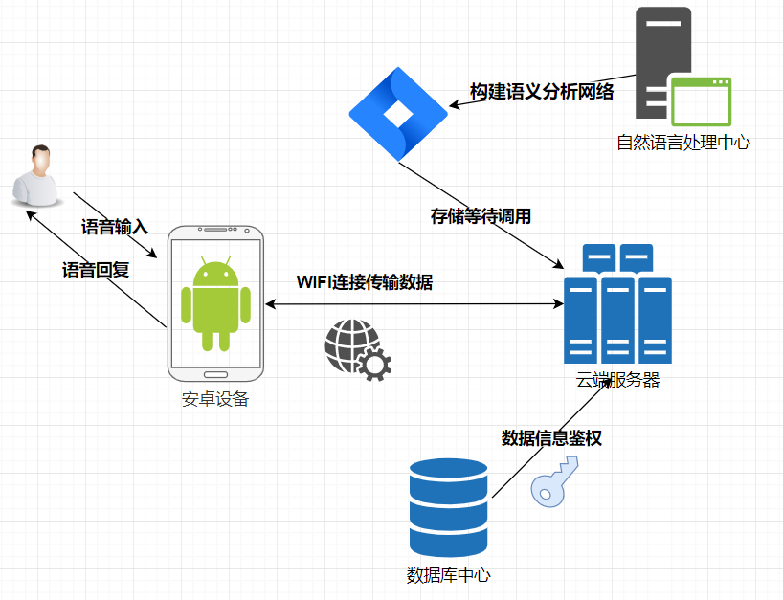
图1-1 主要系统框图
从软件层面来看，主要研究Android Studio开发工具里的gradle模块以及SDK的使用与重构。为一些语音开放平台所提供的声音处理模块进行精简化和定制化的重构。掌握整个软件的实现逻辑以及各个不同模块的调用关系。在实现语音识别与合成的同时从服务器端接受语义库的更新，为用户提供实时消息。
从网络方面来看，主要研究HTTP协议中的get与post请求调用，同时建立自己的C/S架构，实现服务器为安卓客户端的各种需求提供API接口，必要时还需要B/S架构，用于管理员对于用户信息的管理以及一些资讯的可视化处理，此时的服务器就要同时提供安卓与网页的两种调用API，可能会较为繁琐。
从算法方面来看，主要研究内容为语义分析与理解。这部分也是服务器所应该完成的工作，但考虑到之后可能会有较高的实时性要求，会把部分计算任务交给安卓平台来进行，以此来寻求更高的处理效率。语义分析共包括两部分，一部分是对于用户所说的话的理解与翻译，让算法明白该去如何查询，另一部分是将自己查询到的资料进行汇总，以人的语言组织起来并回答给用户，使该系统有更人工的情感与心理，满足虚拟人的指标。

  - 预期目标
在现阶段，我预期的目标总共包括三部分。
第一部分是是一个包含RFID芯片的随身装饰，是出于关乎用户的独特性考虑设计出来的。主要用途是鉴别用户的身份，给予对应的使用权限，以此来产生用户的独特感觉与融入自身群体的安全感。硬件装饰同时还会激活该系统的其他部分功能，激活所需要的智能交互应用。可以说，这个RFID芯片就相当于一个入门的芯片，只有拥有芯片，才有该系统的使用权。
第二部分是安卓平台的软件应用，是整个系统的核心与主要表现形式。可以说用户所有信息的输入、处理以及输出都在此部分进行，是智能交互的核心与主体。主要的功能包括接受第一部分RFID芯片的唤醒；接受用户的语音信号并将其转化为对应的指令；从服务器或自身的语义库查询结果与用户完成基本的对话；以及联网搜索相关的信息，使用这些信息来回答用户；接收服务器端更新的实时信息，确保信息的真实可靠性。
第三部分是网站的建设。其中包括两个模块：一个模块是显示给用户的界面，提供实时信息并以视图的形式显示，基本上与安卓平板语音输出的最新信息相同，都来源于服务器后台的更新信息库；另一个模块是给管理员使用，用以控制各类用户的不同权限，保证RFID设备、安卓平台以及用户信息的识别通畅。
  - 研究方法
针对本项目的具体内容，我认为首先要对整个系统的架构以及系统主要的组成部分进行详细的架构设计。首先是系统的硬件设计，除了一个主要的安卓设备之外，还需要一个RFID芯片，一个远程服务器。这三个组成了系统的硬件框架。然后是系统的的软件框架，对于安卓的软件框架，首先要理解Java的面向对象特性，对于一个完整的安卓APP来说，要具有完整的语音接口包、通信驱动包、数据解析和存储包以及附加功能及资源包，
语音接口包是整个系统的最顶层模块，是和用户进行交互的入口，我考虑使用科大讯飞的语音离线SDK与在线API，将各个语音功能模块整合在一起，在逻辑上满足用户的需求，性能上也具有稳定性。
通信驱动包是安卓APP与后台服务器与数据库以及硬件功能模块进行通信的功能包，它的存在直接决定此系统的灵活性与时效性，顶层的语音接口收到用户的指令后，需要将手机处理后的信息通过此包上传至服务器中，通过语义分析获取服务器返回的json结构化数据，并再次交给语音接口包生成拟人的话语输出给用户。
数据解析和存储包是针对后台返回的数据进行处理的功能包，主要进行的就是解析json数据，并对其中的关键字进行匹配，调用附加功能等。
附加功能及资源包主要是用于实现一个服务性的APP所添加的基本应用，例如定时唤醒，或者是天气播报等日程基础性的服务，另外还包括APP运行所必需的各种依赖库定义文件、各种图像以及按钮资源的源文件、字符串的资源文件等内容提供者都包含在其中。
最后是web业务服务器的搭建。通过构建知识规则库和用户的数据库模型，为智能化语音交互提供后台算法和数据支持。在服务器上配置语语法规则文件，能够匹配某一对话场景的任意语义，将用户的信息通过语法规则转换成包含语义的结构化数据，从而能够被解析匹配。除此之外，还要搭建海量数据库，以大数据的沟通实例为支持，使系统在交互中显得更加智能，同时，丰富的数据还能满足不同人的不同需求。
- 研究进度安排
寒假：
完成基础知识的学习，熟悉各个部分的基本原理；
教学周（共16周）
1周：确定课题，完成任务书，准备开题报告；
2周：完成开题报告，构建系统框图；
3-6周：基本实现平板上的界面功能，导入语音SDK进行合成与识别的开发调试；
6-9周：应用人工智能语音助手的算法实现智能交互，并加入微型投影仪进行测试；
10周：准备中期答辩；
10-12周：完成RFID用户定制信息的识别，进一步完善投影仪的实现功能；
12-14周：完成更新实时信息网站的搭建，调试整个系统的运作；
15-16周：整理毕业论文，准备答辩
学生本人签字：
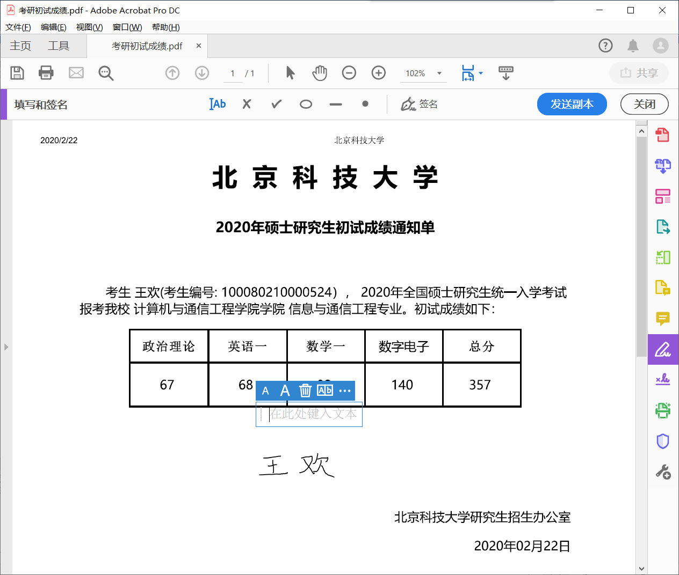
2020年 3 月 23 日

参考文献
[1]王志良.人工心理与人工情感[J].智能系统学报,2006(01):38-43.
[2]王志良.人工心理学──关于更接近人脑工作模式的科学[J].北京科技大学学报,2000(05):478-481.
[3]王志良,解仑.我国人工心理与人工情感研究现状与进展[J].中国科学基金,2013,27(01):14-17.
[4]王玉洁. 基于人工心理的情感建模及人工情感交互技术研究[D].北京：北京科技大学,2007.
[5]刘建国. 虚拟人情感模型及认知方法研究[D].武汉：华中科技大学,2009.
[6]杜坤坤. 面向智能家居的虚拟人交互方法与技术的研究[D].北京：北京科技大001学,2015.
[7]尹孟征.基于Android的APP开发平台综述[J].通信电源技术,2016,33(04):154-155+213.
[8]陈甫.Android Studio应用[J].电脑知识与技术,201 4,10(24):56 59-5661+5666.
[9]国欣荣,韩宇轩,马佳琳.基于安卓Studio的伴行者APP开发[J].电子技术与软件工程,2020(01):41-42.
[10]顾亚平. 基于智能语音交互技术的智慧语音助理系统实现[D].南京：南京邮电大学,2015.
[11]何彬. 基于语音识别和语音合成的汉语语音转换技术研究[D].昆明：云南大学,2013.
[12]Your Robot Therapist Will See You Now: Ethical Implications of Embodied Artificial Intelligence in Psychiatry, Psychology, and Psychotherapy[J]. Journal of Medical Internet Research,2019,21(5).
[13]Paul Krill,Paul Krill. Google debuts faster, smarter Android Studio IDE[J]. InfoWorld.com,2016.

指导教师意见

论文选题符合物联网工程专业要求，具有较好的理论意义与实用价值。查阅了13篇文献（其中英文2篇）；此课题将主要研究Android Studio在语音识别，语音合成与语义理解以及智能交互等问题。此课题的研究内容体现了虚拟人交互技术的发展方向，可行性好，能够正常完成论文，可以通过开题报告。

指导教师签字：

2020年3月23日

